Pensionistas hartos e indignados

Voces de la precariedad
No+Precariedad es un espacio unitario que surgió el 13 de enero de 2018 gracias al trabajo común de colectivos, organizaciones sociales y personas que decidimos decir 'basta' al modelo de precariedad que están imponiendo las élites económicas y políticas. No+Precariedad somos todas y todos los que no nos resignamos a que nos precaricen la vida.
9 octubre, 2019
Leopoldo Pelayo. PÚBLICO, 9/10/2019
Los pensionistas llevamos 3 años de movilización continua y sostenida en todo el Estado: los lunes al sol se celebran en multitud de plazas y calles de los pueblos y ciudades; las concentraciones ante el Congreso de los Diputados durante estos días se verán incrementadas con las marchas de pensionistas que, partiendo de Rota y Bilbao, culminarán con la llegada al Congreso el día 16 de octubre. Marchas, que durante su recorrido, cuentan con el apoyo solidario de miles de ciudadanos.
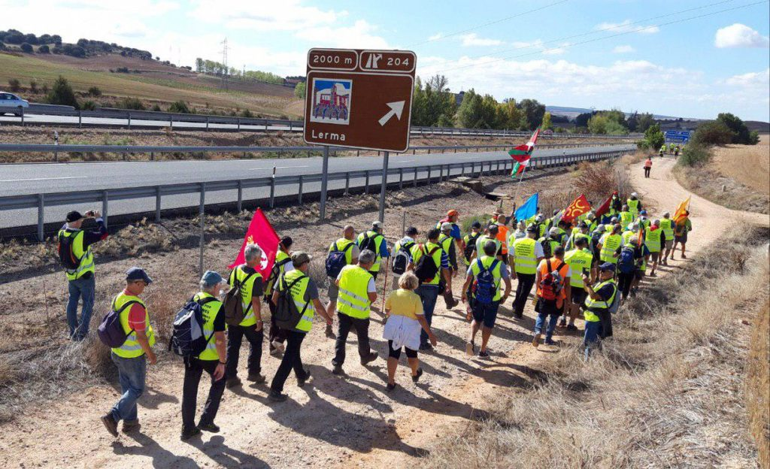Marcha pensionistas a Madrid. Foto #404 Comunicación Popular
La indignación y hartazgo de los pensionistas se deben a las políticas, actuaciones e incumplimientos del actual gobierno del PSOE, en lo que respecta a materia laboral y de pensiones. En efecto, el SR. Pedro Sánchez prometió la derogación de la reforma laboral que abarata despidos e indemnizaciones a los trabajadores; prometió acabar con la revalorización de pensiones del 0,25 que empobrece a 9 millones de pensionistas; acabar con el factor de sostenibilidad o empobrecimiento, que amenaza la disminución de las pensiones año tras año, y que viene impuesto desde la reforma del 2011 (PSOE) y desarrollado en la reforma del 2013 (PP). Prometió así mismo revalorizar las pensiones con un IPC POR LEY, modificando para tal efecto el artículo 58 de la Ley General de la Seguridad Social; prometió resolver el endeudamiento de la Seguridad Social y acabar con la línea de crédito actual que endeuda el sistema público de pensiones.
Durante semanas las marchas de pensionistas han creado una ola de solidaridad que se pondrá de manifiesto el día 15 de octubre, cuando las columnas de Bilbao y de Rota atraviesen las calles de Madrid y converjan en la Puerta del Sol. Al día siguiente, 16 de octubre, a las 11 horas, se convoca a jóvenes, trabajadores y pensionistas, a salir desde la Puerta del Sol camino del Congreso, donde los portavoces estatales de la COESPE presentarán nuestras demandas y mostraremos nuestra indignación ante tanta promesa incumplida.
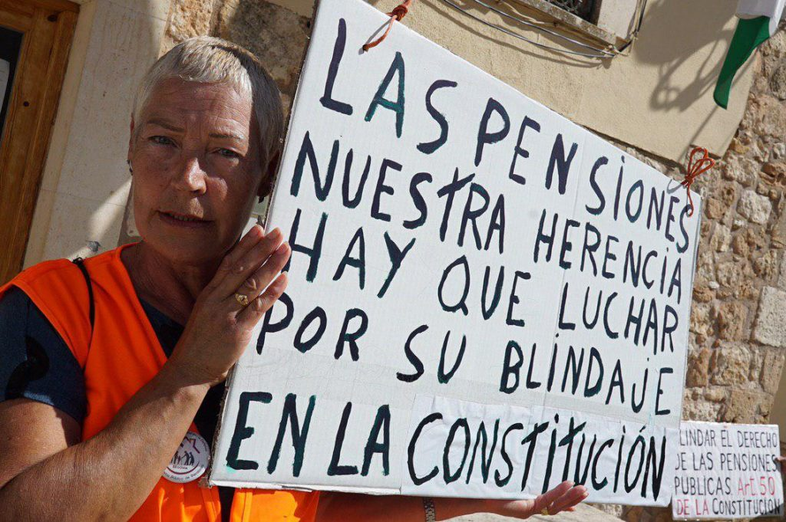Pensionista participando en las marchas de Bilbao y Rota a Madrid. Foto #404 Comunicación Popular
Durante el trienio negro del 2010 – 2013 la sociedad española fue sometida a la aplicación de 4 reformas, 2 laborales y 2 de pensiones, del PSOE y PP, sustentadas en la aplicación del artículo 135 de la Constitución, donde se prioriza el pago de la deuda al mantenimiento del bienestar general de los ciudadanos. Los salarios de miseria impuestos por las reformas laborales del 2010 y 2012, donde el 50 % de los jóvenes ingresan en el mercado laboral con unos ingresos inferiores a 950 euros; el paro, cuya tasa duplica la media europea, son condicionantes que influyen decisivamente para afrontar el pago de las pensiones.
Desde la COESPE exigimos que los Presupuestos Generales del Estado se hagan cargo de las desviaciones de ingresos que originan estas políticas a la Seguridad Social. Está claro que los gobiernos actuales y anteriores han desarrollado estas políticas con el fin de deteriorar el sistema público de pensiones y apoyar la implantación de los planes privados que han votado en el Parlamento Europeo.
El sistema público de pensiones no solo es sostenible sino que además es mejorable. Necesitamos afrontar una reforma fiscal, pendiente durante décadas, que nos iguale al resto de los países europeos. Los 7 puntos de PIB de diferencia con ellos supondrían unos ingresos de 70.000 millones para el erario público, siendo los bancos y el IBEX los beneficiarios de la actual situación, dado que los impuestos de sociedades se han reducido con normativas continuas. El sistema de Seguridad Social requiere una adaptación de las bases de cotización, la supresión de los gastos impropios, la supresión de las bonificaciones empresariales, cuando éstos solo crean contratos basura y la supresión de los beneficios fiscales a los planes privados de pensiones. Todo ello supone miles de millones que son necesarios, no solo a la Seguridad Social, sino a todos los servicios públicos.
Se ha dicho reiteradamente que los servicios públicos y el sistema público de pensiones no tienen problemas de ingresos, sino de gastos, y es necesaria una voluntad política para llevarlo a cabo, cosa que los gobiernos anteriores no han querido resolver al no realizar las reformas necesarias para ello.
Sr. Pedro Sánchez, ustedes y su gobierno firmaron y apoyaron los Pactos de Toledo de los que se derivan todos estos problemas del sistema público de pensiones. Hace año y medio hizo las promesas anteriormente enunciadas y nada ha cumplido. Cuando le interesa y hay elecciones, saca un Decreto-Ley para subir puntualmente las pensiones un año, sin resolver el problema fundamental. Cuando no quiere cumplir lo dicho, sigue prometiendo, y cuando no sabe qué hacer, recurre a una comisión parlamentaria, denominada Pacto de Toledo que nada resuelve al no tener carácter ejecutivo, y que se posiciona a favor de los planes privados de pensiones, consensuando en la misma comisión recortes más recortes.
Su credibilidad, Sr. Sánchez, es nula. Sus propuestas de decretos-leyes y subidas a pensiones son parches, cortos en el tiempo, que nada resuelven. Los pensionistas desean una solución integral, dialogada, al sistema público de pensiones. Las políticas de recortes y reformas sufridas por los pensionistas, así como la falta de diálogo con los mismos, indican su nula voluntad para la solución adecuada.
Hoy estamos en las plazas, las calles, en los caminos y carreteras, en marcha, exigiendo soluciones y diciendo con voz alta y clara: EL DÍA 16 EN LAS PUERTAS DEL CONGRESO A LAS 12 HORAS, PENSIONES DIGNAS YA GOBIERNE QUIEN GOBIERNE, LAS PENSIONES SE DEFIENDEN.
_______
Leopoldo Pelayo pertenece a la Comisión de Comunicación de la Coordinadora Estatal por la Defensa del Sistema Público de Pensiones (COESPE)

